**PROYECTO "CONDOSOFT"**

**-Casos de Uso:**

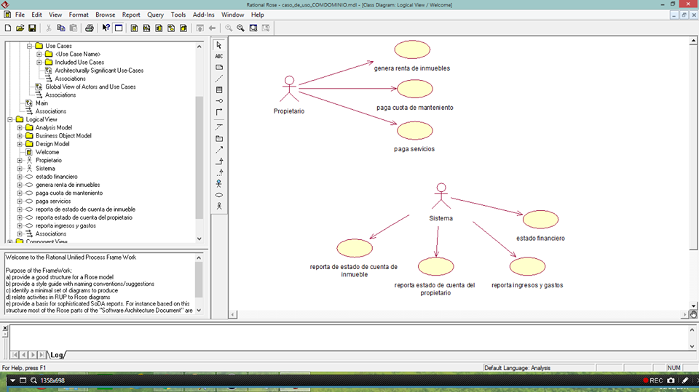

**-Documentación de Casos de Uso:**

|  |  |
| --- | --- |
| **Caso de uso** | Genera renta de inmuebles |
| **Descripción** | En este caso de uso se genera la renta de los inmuebles a cada propietario |
| **Pre-condición** | El agente inmobiliario deberá haberle mostrado al propietario el catálogo de los inmuebles. |
| **Actor** | propietario |
| ***Flujo Normal***  1.-El cliente pide información al agente inmobiliario.  2.-El agente muestra el catálogo de los inmuebles.  3.-El cliente elige y renta el inmueble. | |
| ***Flujo alternativo***  Si el propietario desea adquirir más inmuebles se le podrá otorgar una renta. | |
| ***Post condición*** | El agente inmobiliario muestra el ambiente comprado. |

|  |  |
| --- | --- |
| **Caso de uso** | Paga cuota de mantenimiento |
| **Descripción** | En este caso de uso el propietario pagara cada mes una cuota de mantenimiento. |
| **Pre-condición** | El propietario deberá pagar por adelantado la cuota de mantenimiento para adquirir ese beneficio. |
| **Actor** | Propietario |
| ***Flujo Normal***  1.- Su cuota es diferente a la de los demás inmuebles  2.- El propietario pagara al encargado lo que le corresponde por inmueble. | |
| ***Flujo alternativo***  Si el propietario no paga la cuota no recibe mantenimiento pagara un recargo extra. | |
| ***Post condición*** | El pago se hace los 5 primeros días de casa mes. |

|  |  |
| --- | --- |
| **Caso de uso** | Pagar Servicios |
| **Descripción** | En este caso propietario pagara por el uso de servicios domésticos |
| **Pre-condición** | El propietario deberá pagar por el uso de servicios |
| **Actor** | Propietario |
| ***Flujo Normal***  ***1.-El propietario pide recibo de luz y agua***  ***2.-El propietario pagara según la cantidad consumida*** | |
| ***Flujo alternativo*** El propietario pagara por el uso de servicio  En caso contrario tendrá una multa | |
| ***Post condición*** | Pago ha sido correcta mente |

|  |  |
| --- | --- |
| **Caso de uso** | Reporte estado de cuenta de inmueble |
| **Descripción** | En este caso el sistema genera todas las deudas actuales del propietario |
| **Pre-condición** | El sistema deberá mostrar todos los datos del propietario |
| **Actor** | Sistema |
| ***Flujo Normal***  ***1.-El propietario ingresa los datos y verifica las deudas actuales***  ***2.-El sistema valida los datos del propietario y muestra sus deudas*** | |
| ***Flujo alternativo*** si una de las líneas no encuentran una importación con saldo todo proceso debe reservar y no modificar nada avisándole al propietario el impedimento para confirmar la factura. | |
| ***Post condición*** | El sistema deberá validar correcta mente los datos del propietario |

|  |  |
| --- | --- |
| **Caso de uso** | Reporte estado de cuenta de propietario |
| **Descripción** | En este caso de uso el sistema genera reporte de todos los estados de cuenta de cada propietario |
| **Pre-condición** | El reporte se realizará si el propietario posee varios inmuebles |
| **Actor** | Sistema |
| ***Flujo Normal***  -el propietario adquirirá los inmuebles que el desee  - luego el sistema realizara el reporte de estado de cuenta de cada inmueble | |
| ***Flujo alternativo***  Si el propietario desea poseer más inmuebles el sistema actualizara la base de datos | |
| ***Post condición*** | El sistema mostrara el estado de cuenta de cada propietario |

|  |  |
| --- | --- |
| **Caso de uso** | Reporte de ingresos y gastos |
| **Descripción** | En este caso de uso el sistema realiza los reportes de los ingresos |
| **Precondición** | El sistema reportara todos los ingresos y gastos que se realicen en el condominio |
| **Actor** | Sistema |
| ***Flujo Normal***   * Se dará control de todos los gastos e ingresos que se generen * Y se realizara e reporte respectivo de cada uno de ellos | |
| ***Flujo alternativo***  Si no se realiza el reporte no se dará a conocer los ingresos y gastos correspondientes | |
| ***Post condición*** | El sistema mostrara el reporte de ingresos y gastos |

|  |  |
| --- | --- |
| **Caso de uso** | reporte de estados financieros |
| **Descripción** | en este caso de uso el sistema realizará el reporte de los estados financieros |
| **Pre-condición** | se realizará una cuenta respectiva para dar a conocer la situación económica y financiera |
| **Actor** | sistema |
| ***Flujo Normal***  -se realizará informes para dar a conocer la situación económica en que se encuentra  Se realizará un reporte de estado financiero | |
| ***Flujo alternativo***  Si no se realiza el reporte de los estados financieros no se dará a conocer cómo se encuentra la situación económica | |
| ***Post condición*** | El sistema mostrara el reporte de estado financiero. |

**-Modelo de Base de Datos**

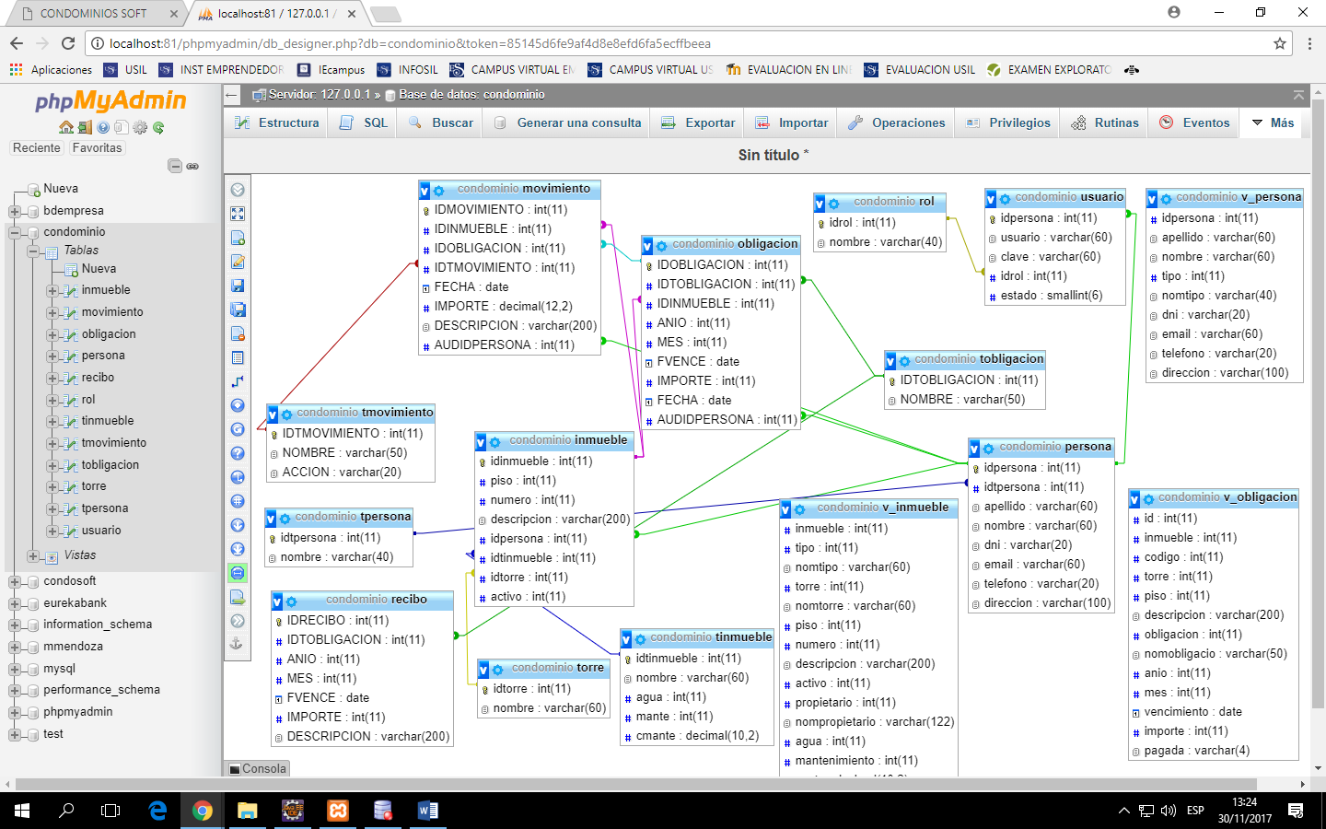

**Enlace de videos en YouTube**

-Hillary Carpio Villalobos

<https://www.youtube.com/watch?v=Ff2xJDiy5h4&feature=youtu.ben>

-Brenda Alvarado Halire

<https://www.youtube.com/watch?v=CXY-Cv0svVg&feature=youtu.be>

-Mario Mendoza Tolentino

<https://www.youtube.com/watch?v=iIs_b56lqxU&t=16s>

Galvez Pujupat

https://www.youtube.com/watch?v=ucrEuFuQGjI&t=16s